EventViewer

Sistema para gerenciamento de participantes de eventos

Manual do Usuário

Índice

1. **Início** 4

1.1. Primeiro acesso 4

2. **Cadastros de Usuários** 5

2.1. Cadastrando um Usuário Avançado 5

2.1.1. Tela de Usuário 5

2.2. Cadastrando um Usuário Comum 5

2.2.1. Tela de Usuário 5

3. **Cadastros de Eventos** 6

3.1. Cadastrando um Evento 6

3.1.1. Tela de Eventos 6

3.2. Consultando um Evento 6

3.2.1. Tela de Busca de Eventos 6

4. **Cadastros de Locais de Eventos** 7

4.1. Cadastrando um Local Virtual para o Evento 7

4.1.1. Passos para cadastrar corretamente 7

4.2. Cadastrando um Local Físico para o Evento 7

4.2.1. Passos para cadastrar corretamente 7

5. **Cadastros de Participantes** 8

5.1. Cadastrando um Participante 8

5.1.1. Dados do Participante 8

5.1.2. Endereço do Participante 8

6. **Cadastros de Grupos** 9

6.1. Cadastrando um Participante 9

6.1.1. Dados do Grupo 9

6.1.2. Selecionando os Participantes 9

6.1.3. Salvando o grupo criado 9

7. **Cadastros de Convidados** 10

7.1. Cadastrando um Convidado 10

7.1.1. Dados do Convidado 10

7.1.2. Consultando um Convidado Cadastrado 10

8. **Agendando um Evento** 11

8.1. Selecionando um Evento para Agendar 11

8.1.1. Botão Consultar Eventos 11

8.1.2. Botão Consultar Locais de Eventos 11

8.1.3. Botão Consultar Convidados 11

8.1.4. Botão Consultar Grupos de Participantes 11

8.1.5. Detalhes do Agendamento 11

8.1.6. Descrição do Agendamento 11

8.1.7. Agendar e Encerrar 11

8.1.8. Status de um Agendamento 11

# Início

## Primeiro acesso

Para acessar pela primeira vez o sistema *EventViewer* é necessário digitar ADMIN no campo “Usuário” e ADMIN no campo “Senha” e aperta o botão Entrar.

Nesse primeiro acesso o usuário já poderá interagir com todos os itens do sistema EventViewer, irrestritamente. No entanto, aconselhamos fortemente que o usuário logo após acessar pela primeira vez o *EventViewer,* crie um novo usuário avançado (Ver capítulo 2) com nome e senha diferentes dos usados nesse primeiro acesso.

# Cadastros de Usuários

O sistema EventViewer permite o cadastro de dois tipos de usuários:

* Avançado - Terá acesso irrestrito a todas as áreas do sistema e seus gerenciamentos,
* Comum - Só terá acesso ao gerenciamento das áreas de Participantes, Grupos, Agendamento de Eventos e somente consulta aos Eventos cadastrados por um usuário avançado.

## Cadastrando um Usuário Avançado

No canto superior esquerdo do formulário é apresentado um espaço com a denominação “Usuário”, onde deve-se colocar os dados básicos do usuário.

## Espaço “Usuário”

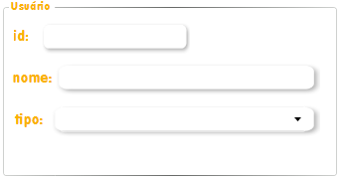

* Id: Gerado automaticamente pelo sistema, não é possível fazer qualquer alteração;
* Nome: Colocar o nome, de preferência com o sobrenome, do usuário;
* Tipo: selecione a opção AVANÇADO

## Espaço “Login”

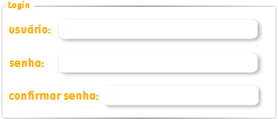

* Usuário: Colocar o nome de preferência do usuário, que será utilizado para identificá-lo no sistema;
* Senha: O usuário que está sendo cadastrado deve digitar nesse campo a senha de preferência;
* Confirmar senha: O usuário que está sendo cadastrado deve digitar, novamente, a mesma senha digitada anteriormente.
* Status: Selecionar a opção Ativo.

Após todos os campos acima serem preenchidos, deve-se clicar no botão Salvar para que os dados digitados sejam armazenados no banco de dados do sistema.

## Cadastrando um Usuário Comum

No canto superior esquerdo do formulário é apresentado um espaço com a denominação “Usuário”, onde deve-se colocar os dados básicos do usuário.

## Espaço “Usuário”

* Id: Gerado automaticamente pelo sistema, não é possível fazer qualquer alteração;
* Nome: Colocar o nome, de preferência com o sobrenome, do usuário;
* Tipo: selecione a opção COMUM.

## Espaço “Login”

* Usuário: Colocar o nome de preferência do usuário, que será utilizado para identificá-lo no sistema;
* Senha: O usuário que está sendo cadastrado deve digitar nesse campo a senha de preferência;
* Confirmar senha: O usuário que está sendo cadastrado deve digitar, novamente, a mesma senha digitada anteriormente.
* Status: Selecionar a opção Ativo.

Após todos os campos acima serem preenchidos, deve-se clicar no botão Salvar para que os dados digitados sejam armazenados no banco de dados do sistema.

## Consultar Usuários

* Na barra Buscar apresentada à direita do formulário de usuários, digite parte ou todo o nome do usuário que se deseja pesquisar e aperte a tecla “enter” do teclado;
* A lista logo abaixo da barra de busca, mostrará todos os usuários cadastrados que apresentarem parte ou todo nome igual ao digitado na barra;
* As buscas são, por padrão, feitas sempre pelo primeiro nome em que o usuário foi cadastrado. Para localizar um usuário que não se saiba o nome completo, deixe selecionada a opção “Pesquisar qualquer parte do nome”, localizada no canto inferior direito do formulário.

## Filtros de pesquisas de Usuários

* + Ativos: o sistema retornará as buscas somente com cadastros de usuários que possuam o status ativo;
  + Inativos: o sistema retornará as buscas somente com cadastros de usuários que possuam o status inativo;
  + Todos: o sistema retornará as buscas com cadastros de usuários ativos como os inativos.

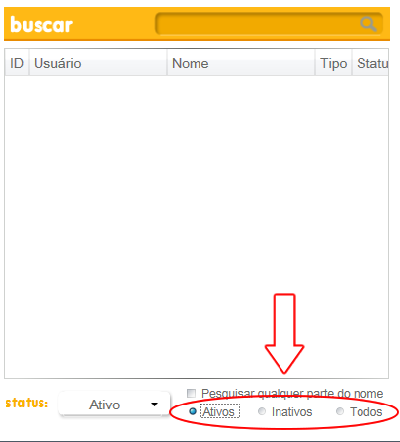

## Excluir Usuário

* Na barra Buscar apresentada à direita do formulário de usuários, digite parte ou todo o nome do usuário que se deseja excluir e aperte a tecla “enter” do teclado;
* Na lista logo abaixo da barra de busca, aparecerá o usuário consultado, selecione-o com duplo clique do *mouse* para que seus dados sejam carregados no campo do formulário;
* Uma vez que os dados do usuário estejam aparecendo nos campos do formulário, clique o botão “Excluir”;
* Aparecerá a tela de confirmação da exclusão, clique em sim.

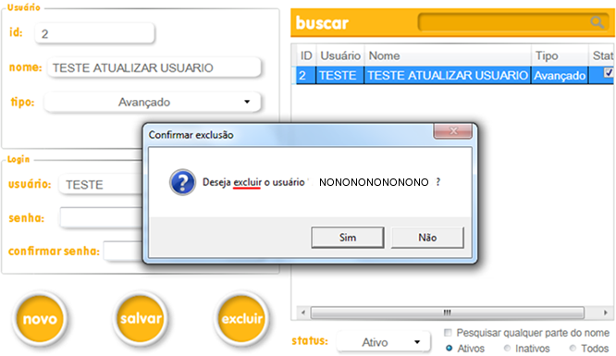

# Cadastros de Eventos

Nesse capítulo mostraremos como fazer o cadastro de um evento para que depois o mesmo possa ser agendado.

## Cadastrando um Evento

## Tela de Eventos

* A
* B

## Consultando um Evento

## Tela de Busca de Eventos

* A
* B

# Cadastros de Locais de Eventos

Nesse capítulo mostraremos como fazer o cadastro de um local onde ocorrerá um evento.

## Cadastrando um Local Virtual para o Evento

## Passos para cadastrar corretamente

* A
* B

## Cadastrando um Local Físico para o Evento

## Passos para cadastrar corretamente

* A
* B

# Cadastros de Participantes

Nesse capítulo mostraremos como fazer o cadastro de um Participante de um evento para que depois o mesmo possa ser colocado num grupo de participantes.

## Cadastrando um Participante

## Dados do Participante

* A
* B

## Endereço do Participante

* A
* B

# Cadastros de Grupos

Nesse capítulo mostraremos como utilizar os cadastros dos Participantes aprendidos no capítulo 5, para criarmos grupos de participantes de eventos.

## Cadastrando um Participante

## Dados do Grupo

* A
* B

## Selecionando os Participantes

* A
* B

## Salvando o grupo criado

* A
* B

# Cadastros de Convidados

Nesse capítulo mostraremos como fazer o cadastro de um possível Convidado de um evento para que nas informações do evento agendado conste a sua presença.

## Cadastrando um Convidado

## Dados do Convidado

* A
* B

## Consultando um Convidado Cadastrado

* A
* B

# Agendando um Evento

Nesse capítulo mostraremos como utilizar todas as informações cadastradas anteriormente:

Eventos, Locais, Participantes, Grupos e Convidados para agendarmos um Evento.

## Selecionando um Evento para Agendar

## Botão Consultar Eventos

* A
* B

## Botão Consultar Locais de Eventos

* A
* B

## Botão Consultar Convidados

* A
* B

## Botão Consultar Grupos de Participantes

* A
* B

## Detalhes do Agendamento

* A
* B

## Descrição do Agendamento

* A
* B

## Agendar e Encerrar

* A
* B

## Status de um Agendamento

* A
* B